Инструкция
Регистрация:
При регистрации нового пользователя необходимо указать имя, email, пароль и подтвердить его
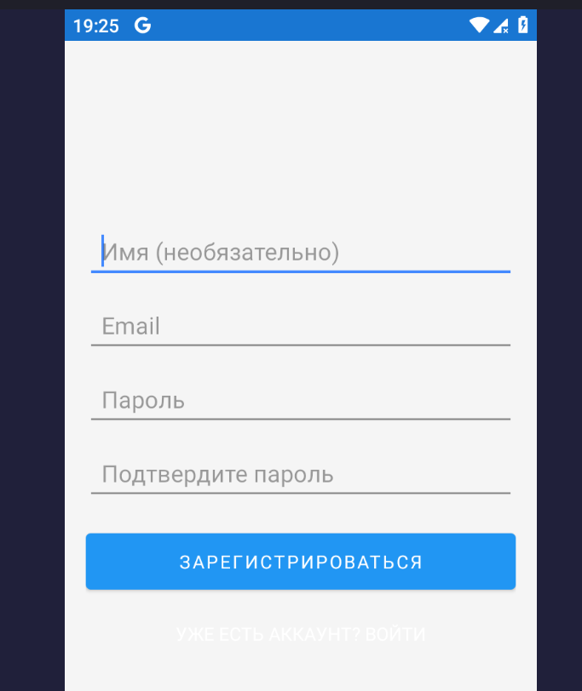
Вход:
При авторизации укажите почту и пароль
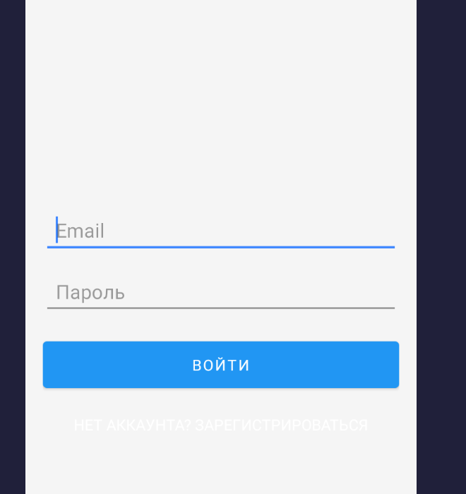
Главное окно:
После авторизации нас встречает главное окно приложения со всеми вытекающими функциями, такими как: Текущий баланс, Счета, Последние операции и переход к другим окнам слева вверху в меню баре
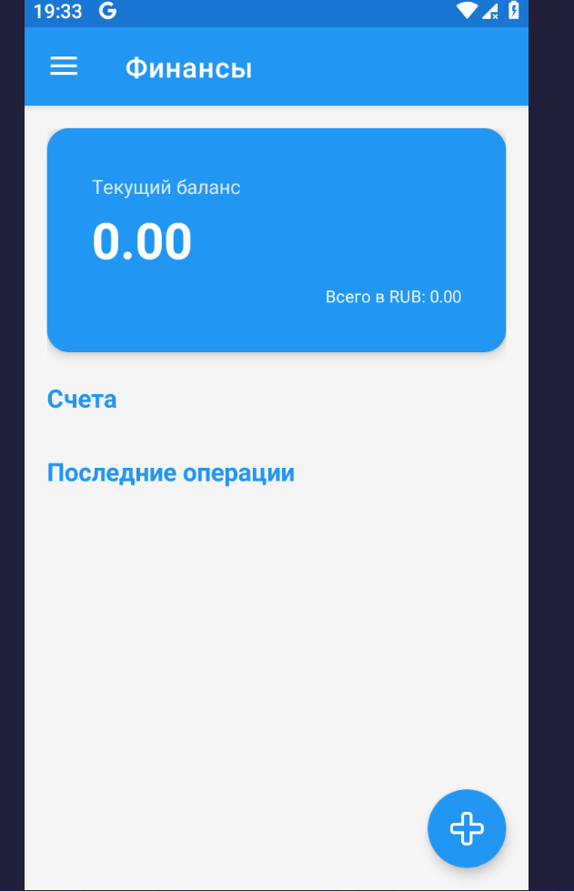
Счета:
Для начала добавим счета, чтобы списывать с них деньги на расходы или пополнять своими доходами
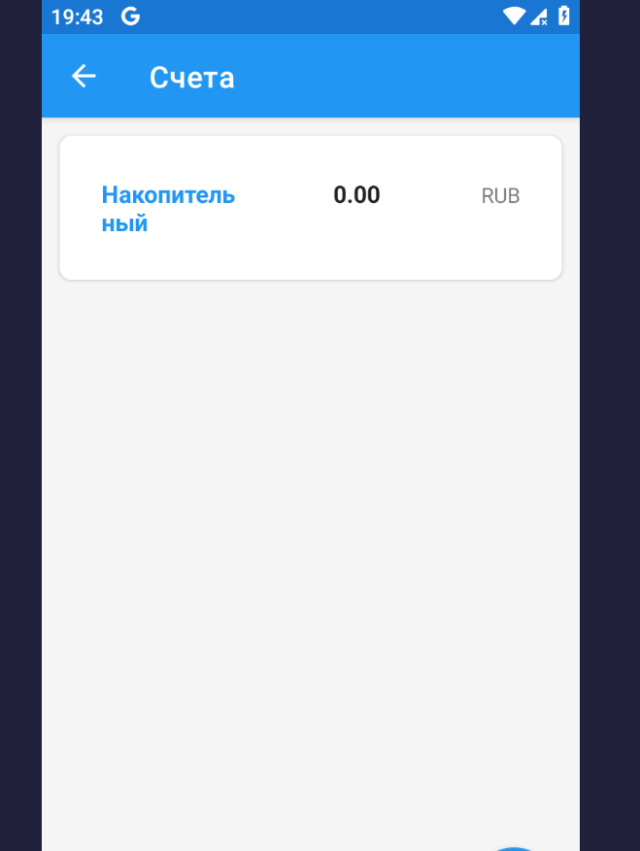
Добавление операции:
Операция может быть как расход и доход. Выбираем счет. Далее категорию расхода, сумму, дату и примечание по желанию
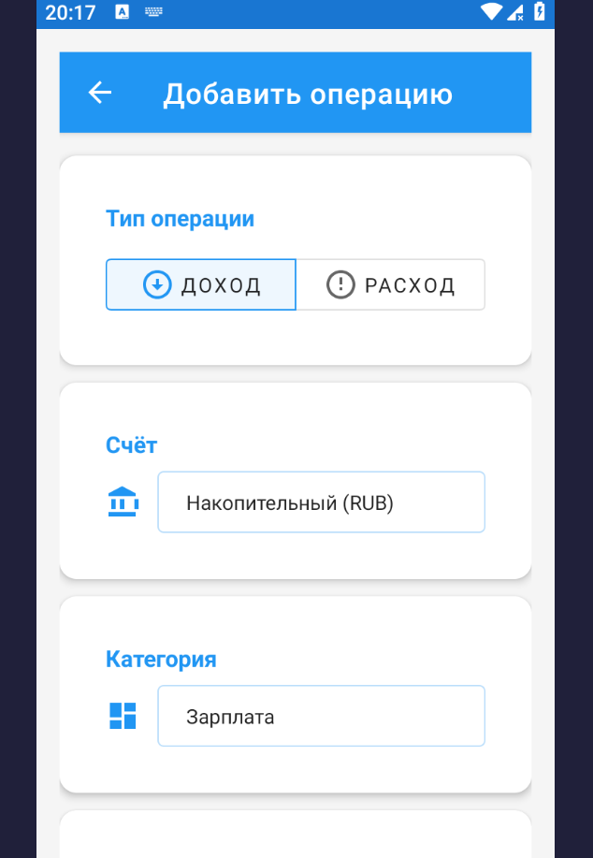
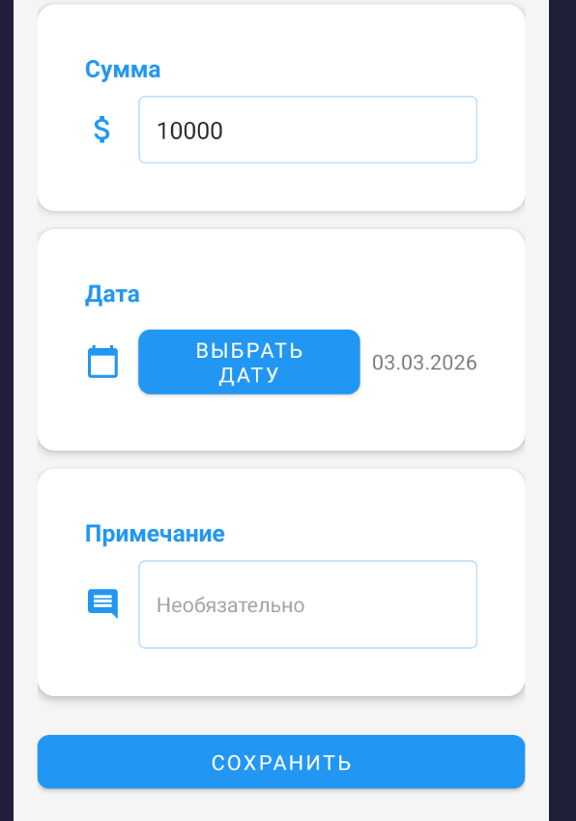
Наше приложение после добавления операций:
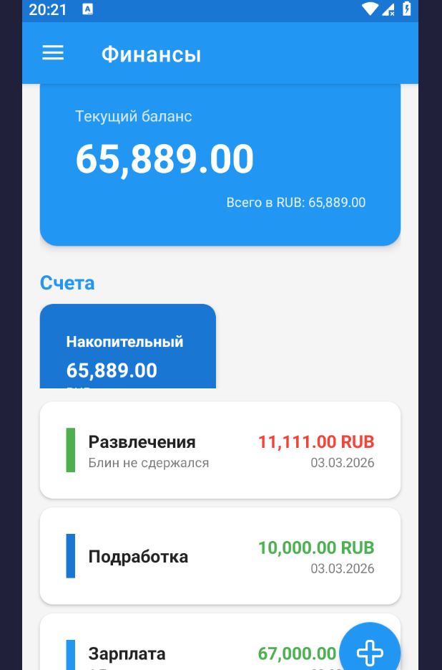
Другие окна приложения:
Аналитика:
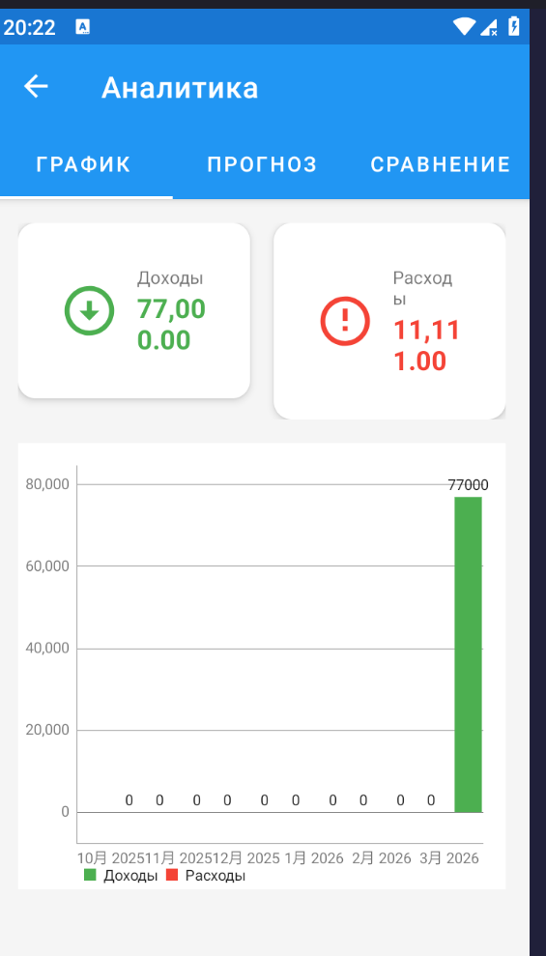
Прогноз:
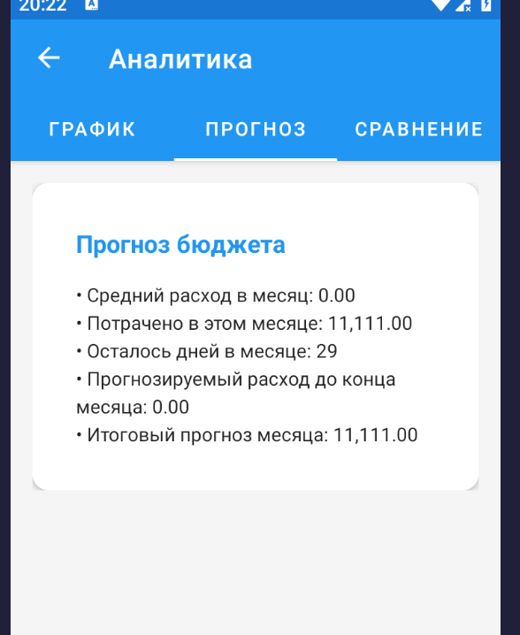
Сравнение месяцев:
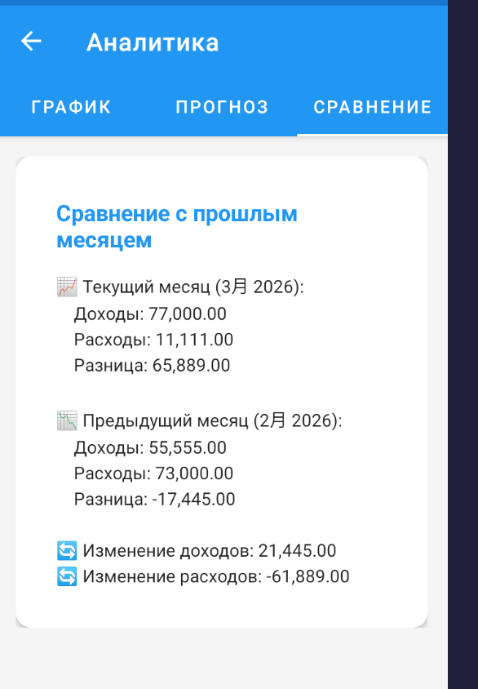
Окно Конвертации валют:
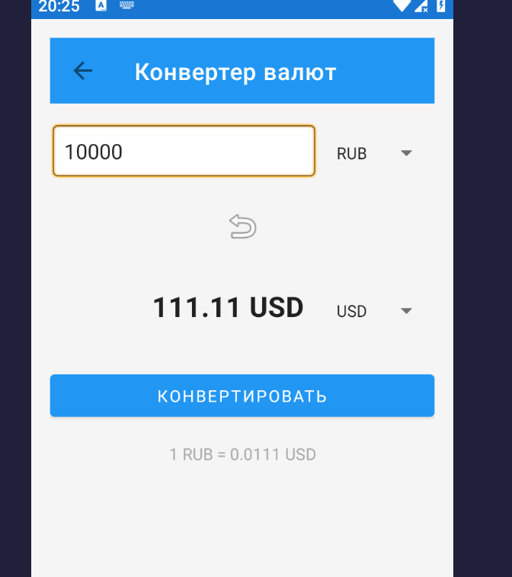
Окно перевода:
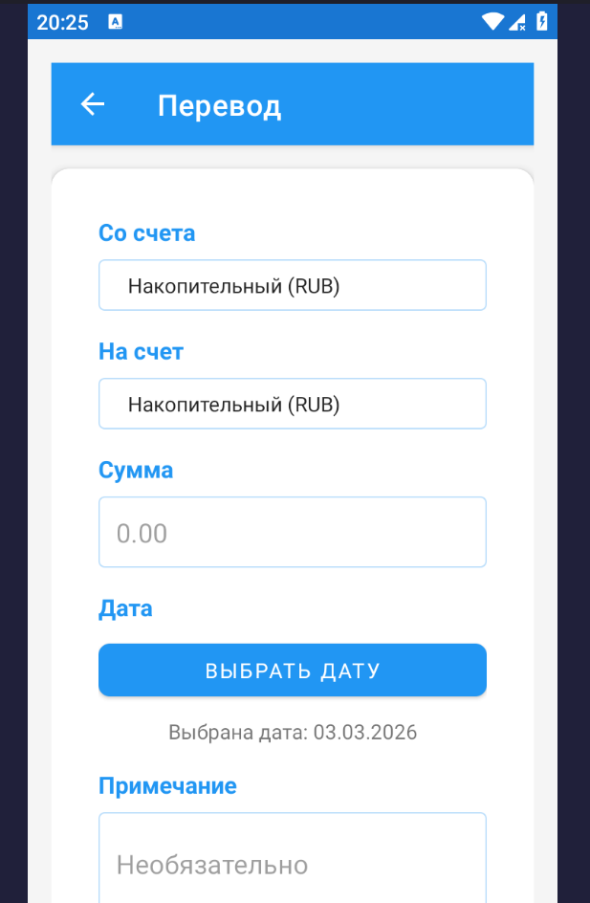
Окно Категории:
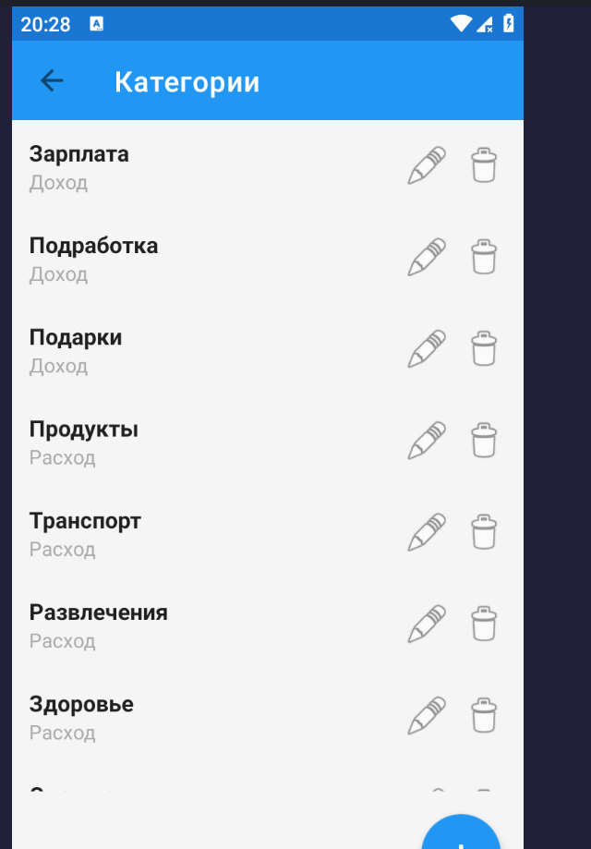
Можно добавить различные категории по своему желанию
Окно Настройки:
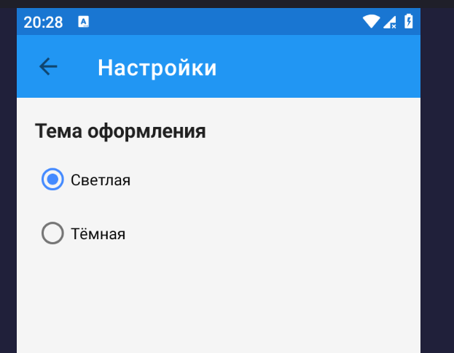
Можно поменять тему

